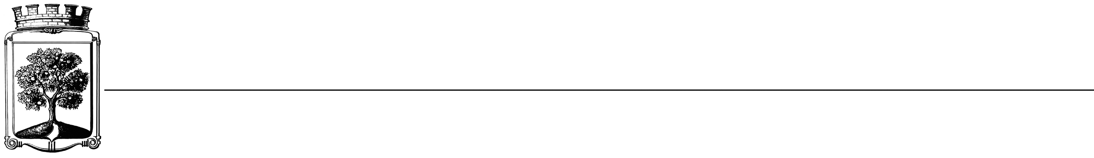
 
 
➢😐☹

OBJEDNÁVKA č. KT/OPRO/20/2017

Objednatel Dodavatel
Statutární město Jablonec nad Nisou Název firmy: A. stavby s.r.o.
Mírové náměstí 19 adresa: Chvalíkovická 718
PSČ: 467 51 Železný Brod,PSČ: 468 22
IČ: 262 340 IČ:25432478
DIČ: CZ00262340 DIČ:CZ 25432478
číslo účtu: 121-451/0100 kontaktní osoba: p. Janků
bankovní ústav: KB Jablonec nad Nisou tel. 483 310 888
kontaktní osoba: Bc. Lenka Maňáková e-mail:
tel.: 483 357 331
e-mail:manakova@mestojablonec.cz

Předmět objednávky: Objednáváme u Vás opravu sádrové omítky a výmalbu stěn (Dulux Expert Matt, odstín 10YY 58/295) v zasedací místnosti č. 201 v budově Magistrátu města dle stavebního rozpočtu za 80 351,20Kč bez DPH(97 224,95Kč s DPH).

Termín realizace oprav: 5-6/2017

Objednatel prohlašuje, že opravovaný objekt magistrátu města je částečně používán k ekonomické činnosti a ve smyslu informace GFŘ a MFČR ze dne 9. 11. 2011 bude pro výše uvedenou dodávku aplikován režim přenesené daňové povinnosti podle § 92a zákona o DPH.
Dodavatel je povinen vystavit za podmínek uvedených v zákoně doklad s náležitostmi dle § 92a odst. 2 zákona o DPH.

Smluvní ujednání:
- Při 14-ti denní splatnosti (tj. minimální splatnost faktury), musí být faktura doručena na ISM
nejpozději do 3 dnů od data vystavení.
Při delší splatnosti musí být faktura doručena nejpozději do 14-ti dnů před lhůtou splatnosti
- K faktuře dodavatel přiloží kopii objednávky statutárního města Jablonec nad Nisou

V Jablonci nad Nisou dne: 6. 4. 2017

………………………………………..
JUDr. Marek Řeháček
tajemník MMJN
jako správce rozpočtu

…………………………….……………
Bc. Lenka Maňáková
vedoucí provozního oddělení
jako příkazce operace

Potvrzení objednávky:
Potvrzuji přijetí Vaší objednávky č. OBJ KT/OPRO/20/2017
Obchodní firma: A. stavby s.r.o., Chvalíkovická 718, Železný Brod, PSČ: 468 22
IČ : 25432478

